الحضارة المصرية المراجعة

الفارو اشي مهم والي كانوا بعيشوا بين العالمين الحاضر والعالم الاخر يعني عندهم روح مخالفة عن الماس الطبيعية الي سمحتلهم يكونوا حاكمين كما انو الفن المصري ما كان الفن الي هدفهم انو ينشاف يعني ما عملو الفن لغاية الفن والي بنشوفهم بالصور او المتاحف وكمان الدور الخاصة بالفن كانت بالاصل اماكن لاداء الطقوس الدينية والاحجام كمان كانت بتعني اهمية الاشخاص يعني اذا كان اكبر بكون مكانتو كبيرة عشان هيك الفيروز ( الفراعنة )والي الها علاقة بالاهلة اكبر الاحجام

ومن الصور للتماثيل الواردة الي ممكن تجينا

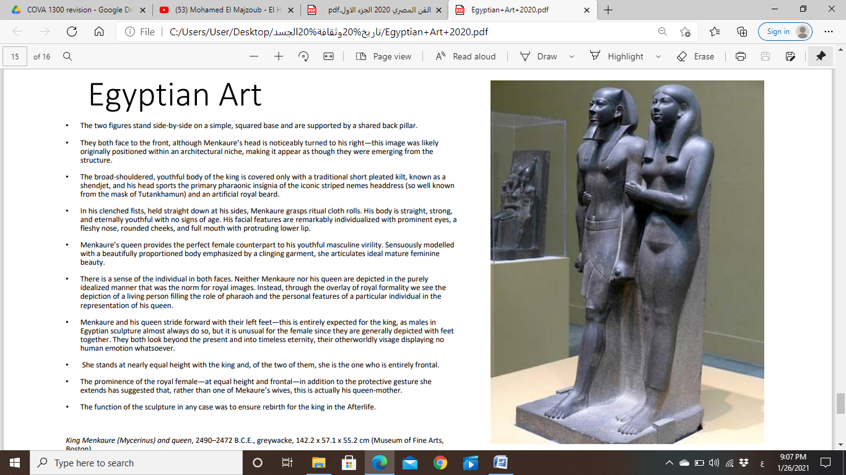

الشرح تاعها :

التمثال الحجرية بنشوف فيها كيف المراة بتحوط باديها حول الزلمة والتنين بتطلعو لقدام وبالغالب والزلمة مبين صغير بالعمر وكتافو عراض ولابس تنورة ولابس الهيدريس عراسو والدقن الها علاقة بالعائلة الملكية وكل جسمو دغري يعني ما في دليل عانو بكبر بالعمر

بينما المراة جسمهما مدور اكثر من الرجل وبتمثل الجمال الخاص بلمراة وكمان الرجلين للزلمة والمرة فش بينهم فراع والتنين اجر الهم بتتقدم من قرام على الثانية واحتمال المراة تكون يا امو يا مرتو

ومن السلايد الاصلي

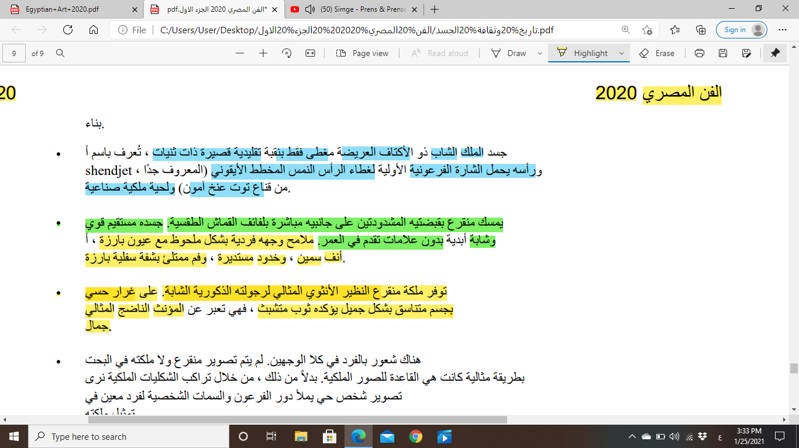

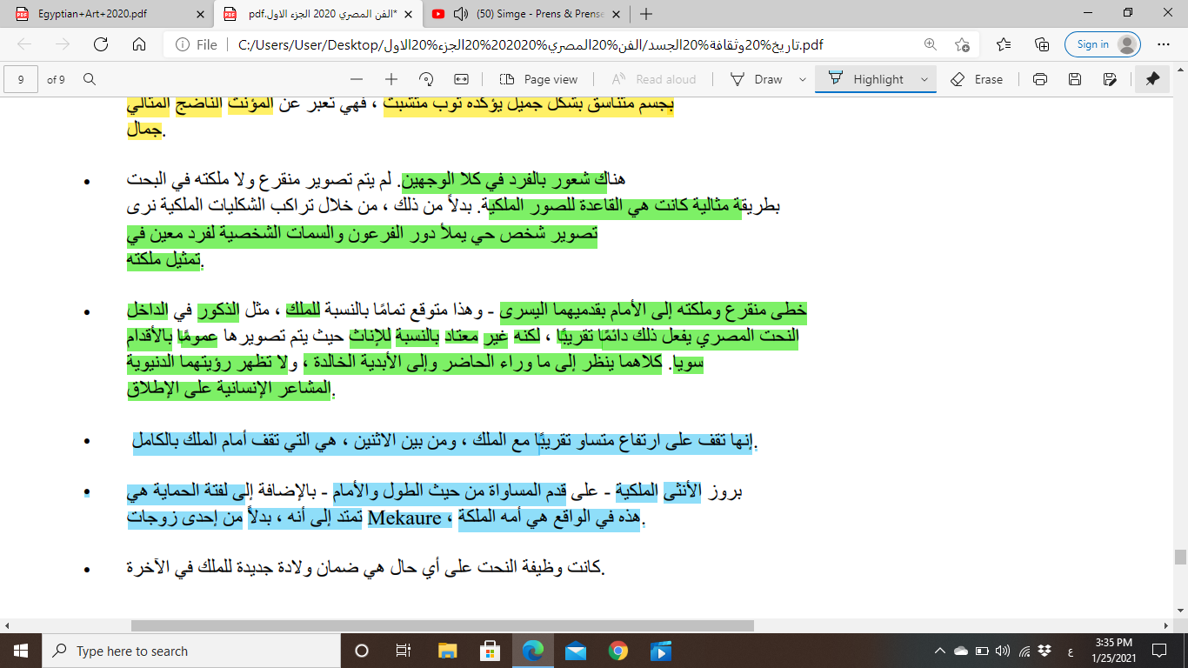

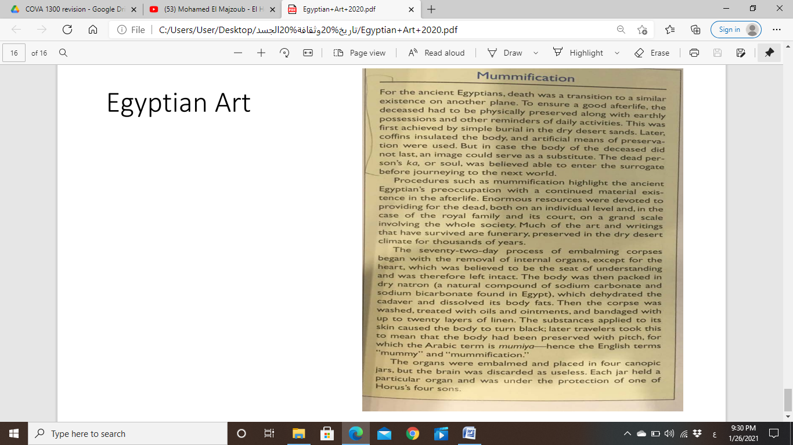

الموميفيكاشينز بروسز (التحنيط) :كان الها علاقة كيف بنتقلو للحياة الاخرة وكان عندهم طقوس لممارستها وكيف بتقعد مدة72 يوم ويشيلو فيها اعضاء الجسد معدا القلب مع انواع ملح وادوات للتنشيف والتعقيم وكمان انواع زيوت وقطع قماش ممكن توصل ل20 طبقة للمومياء وبس ينتهو كانو يحطو الاعضاء بجرات والقلب لا يوضع لانو لازم يكزن وزن المومياء بس ينتقل للعالم الاخر يكون وزن قلبو

وبرضو من التماثيل الممهمة للشخص المسجون لي مطلوبة بقوة

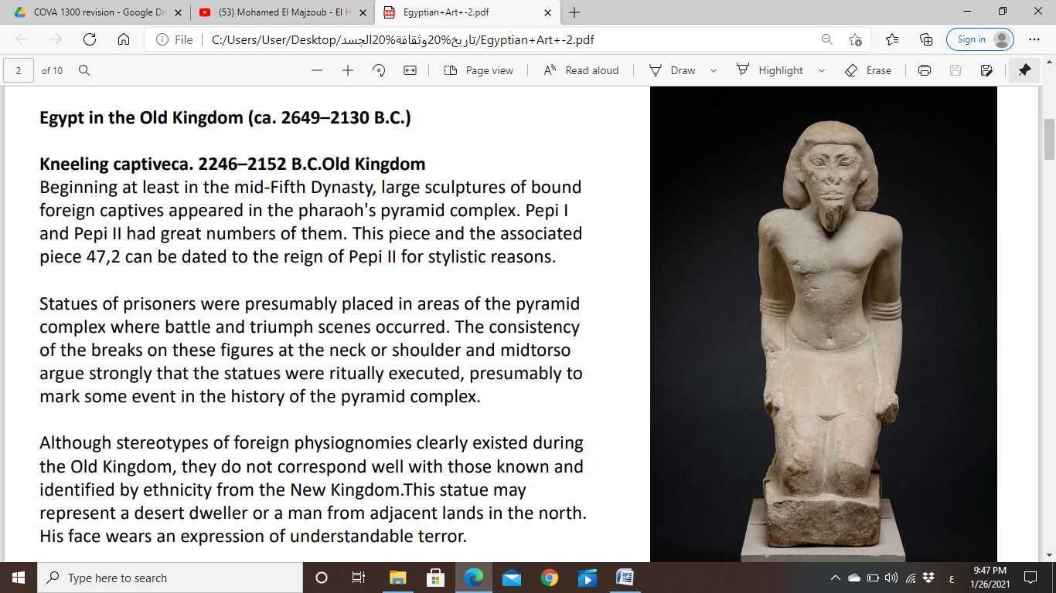

وكانوا يحطوا تماثيل المساجنينن حولين القصور ليبينوا كديشهم ابطال ومقاوميين وناجحين بالحروب وهو شخص غريب اجنبي مش من مجتمعهم وهو بوضعية المستسلم وبتطلع للاسفل ومن وجهو مبين انو مرعوب وخايف

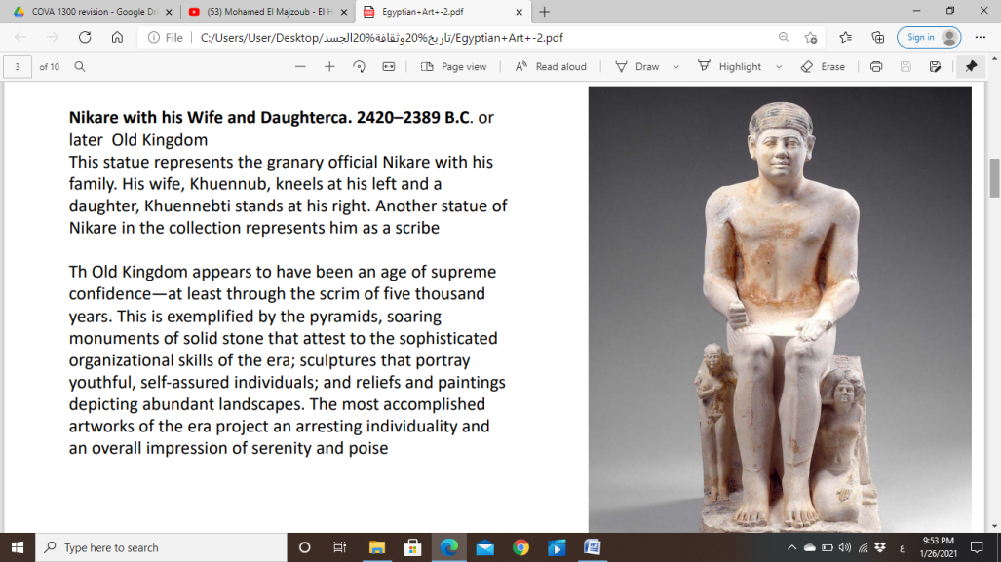

وهاض التمثال لنيكارا والطفل والمراة , حجم نيكارا اكبر بكثير من الي جمبوا وفي توازن باكتافو ومبين صغير بالعمر والو عضلات من اهتمامهم بانهم يبينوا صغار بالعمر واليناميكية فيه اقل من التماثيل التانية وهاي من ميزات التماثيل المصرية حيث اهتمامهم بالاشياء المستقرة والابدية والي بتكون توفر الهدوء فالبورتريه تاعتهم ما بتهتم بماقييس لشخص وتفاصيل شكلو بينما الهدوء والتوازن كان اهتمامهم

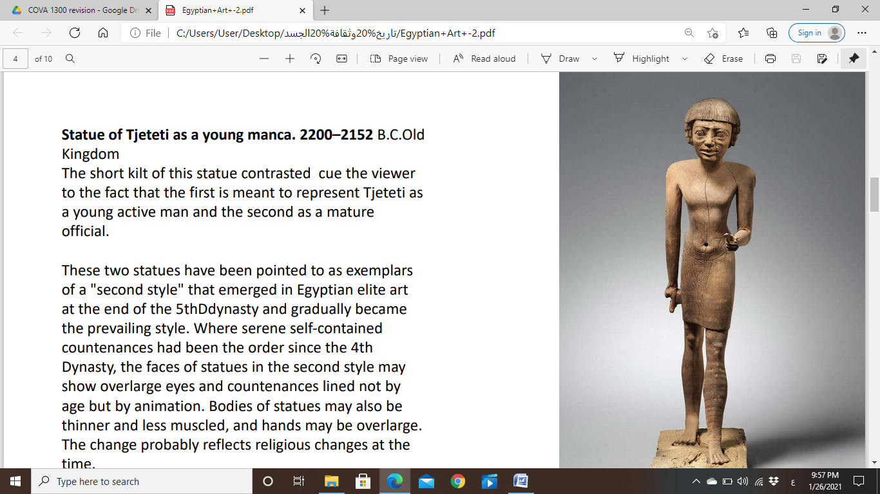

فهون ستاتو اوف تيجيتيتي : وهاض الشخص بدو يكون بمنصب رسمي عيونو كبار والجسد تاعو رفيع والصرة صغيرة والاكتاف عريضة

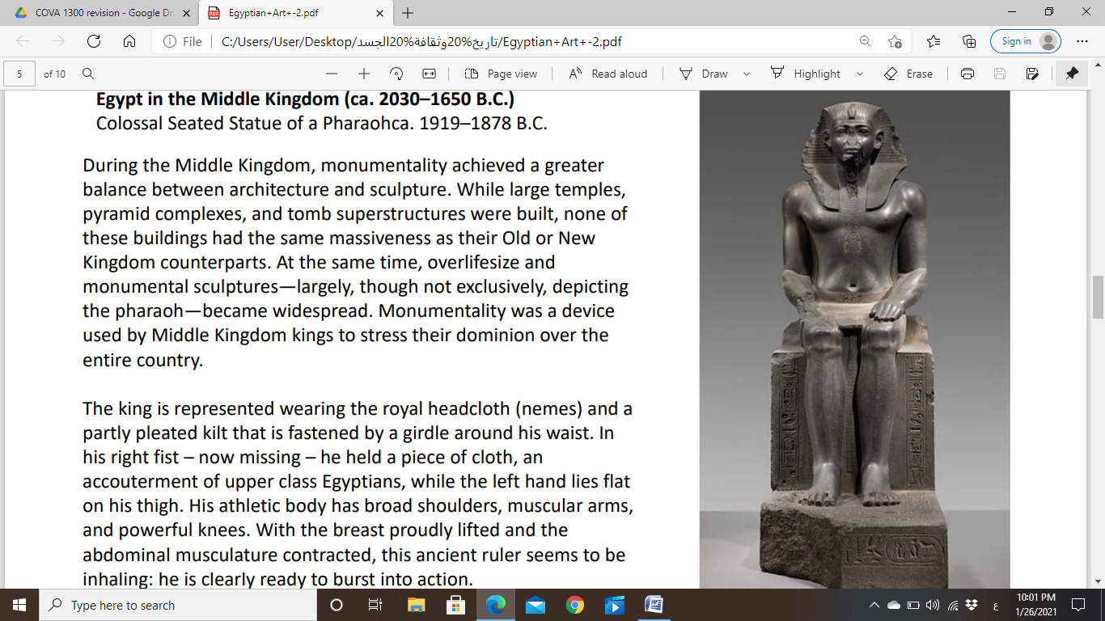

هون التمثال اكتافو عريضو وكل جسمو شقفة وحدة ومربوطة بالحجر ولابس التنورة والهيدريس وبوجهو بنشوف الهدوء رغم الضخامة الي بالشكل والهدف انو يبينوا كيف كانو قبل هدفهم يسيطروا على كل الدولة في الدولة الوسطى

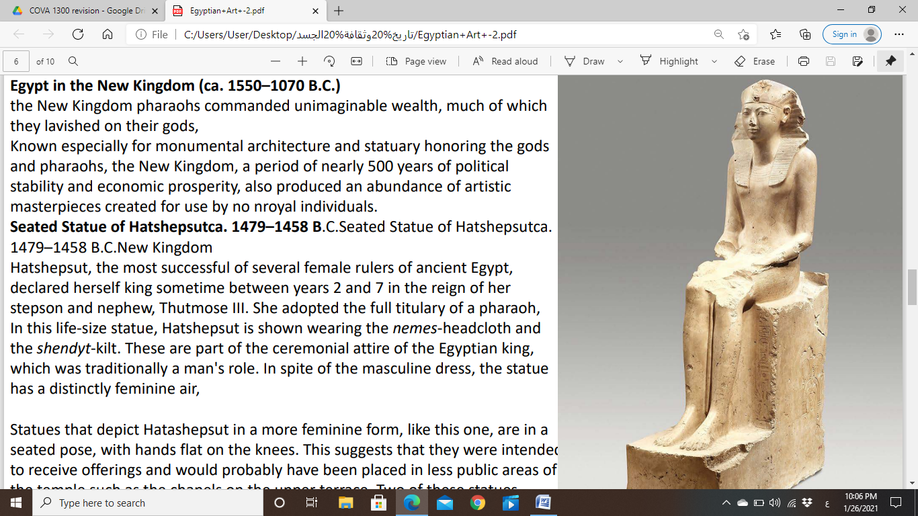

بنحس بالانوثة اكثر بتكويين الجسد الخاص فيها وفي فرق بين الاكتاف

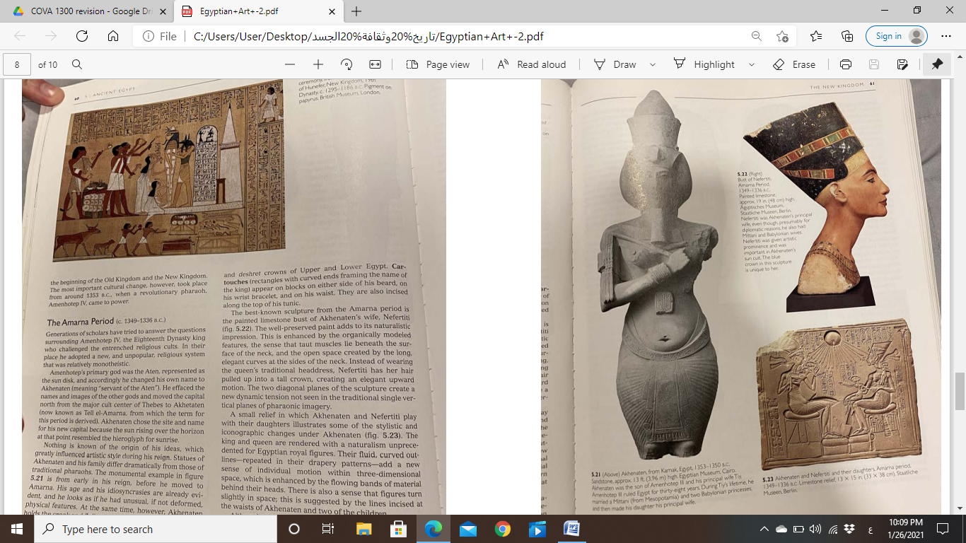

تمثال اهخاتين :بطلو يهتموا بالعضلات الي بتخص الرجولة وصار الاهتمام بالناتشيرلستيك ستايل وهو كمان كان عندو امراض فهم بحللو شكل تماثيلو الي بتدل على مرضو وبنشوف كديش صار في مبالغة بتفاصيل الوجه والعيون وشكل البطن لما بضعف الجسد وتغيير الاسلوب بيعني مرضو

بالفيديوهات تبع المصرية المهم نعرفوا

اول اشي عن شكل رسم الجسم :

فيديو رسم الجسد : بيهتموا باظهار من جزء من الجسد بيكون واقف على شكل ٧ وبتكون ثنائية الابعاد والصدر بيظهر بالمِقدمة وبيظهروا بالايدين الايد اليِسرى اكثر وما بفضلو يبينو الايد اليِمنى والكفوف للهارج وجميع الاصابع نفس الطول والقدمين بيكونوا بشكل جانبي في الوقوف وبالنسبة للرأس غير مُهم ومهما كان واضح ممكن نشوفه مُباشرة وبينظر للامام والعيون لوزَية وهاي الرسمّة غير واقعية للجسد

والفيديو التاني بيحكي عن تمثال لتلميذ بالحضارة الفرعونية

تمثال الكاتب الشبيه بالواقع شكلاً غير غريب على الفن المصري لكنّ الغريب هو الالوان فيه وانو مصنوع من الحجر الجّيري المّطلي والاستثناءات في الحلمات وهي ماسامير خشبية والعيون نابضة بالحياة وذلك بانو كل عين مصنوعة من حجر مختلف (المريستال المصقول ) ووكل الصناعة تاعة العيون لتعطي شعور باليقظة والوعي والذكاء وهاض التمثال بعيد عن الطريقة الي بنشوف فيها تماثيل الفراعنة المُعتادة فالدهون في التلميذذ بتخليه اكثر بساطة وبعد عن الالهة وبتخليه يبينّ مرتاح وكانه قدّاخذ زفير والمميز بالتمثال انو ممكن يكون واجهتو من الامام بذل على تناسق جسدو وومسك التلميذ لقلم بايدو وهذا غريب لانو المصريين كان اهتمامهم بالابدية ومن الاشياء المُلفتة انو الكتابة الهيروغلوفية هي تصويرية يعني زي صور لاداة كتابة وقلم واناء من الماء ىكعكات من الصبغة والاصابع طويلة وانيقة والاظافر منقوشة بعناية ، وبيرتدي تنورة بيضاء وجلده احمر

